«В гостях у художника»

Подготовила: Лило В.А.

У меня есть карандаш

Разноцветная гуашь,

Акварель, палитра, кисть

И бумаги плотный лист.

А еще мольберт, треножник,

Потому что я художник.

Человеку всегда было свойственно стремление к прекрасному, желание не только любоваться им, но и запечатлеть для потомков, уже тот, кто вырубал наскальные рисунки, был творцом. «Остановись, мгновенье, ты прекрасно!», вот девиз художника во все времена. При проведении НОД по ознакомлению с окружающим, для детей я подготовила презентацию «В гостях у художника». Ребята узнали, кто такой художник, для чего нужна профессия художника, что может изобразить художник и многое другое.

Задачи при проведении НОД были поставлены следующие, формирование представления детей об общественной значимости труда художника, его необходимости. Показать, что продукты труда художника отражают его чувства, интересы. Познакомить детей с работой художника. Дать знания о том, что художники – это люди, которые пишут картины, ваяют скульптуры, расписывают посуду, игрушки, мебель, придумывают узоры на ткани. Объяснить, что художники пишут картины в разных жанрах: портрет, пейзаж, натюрморт. Воспитывать интерес к профессии художника.

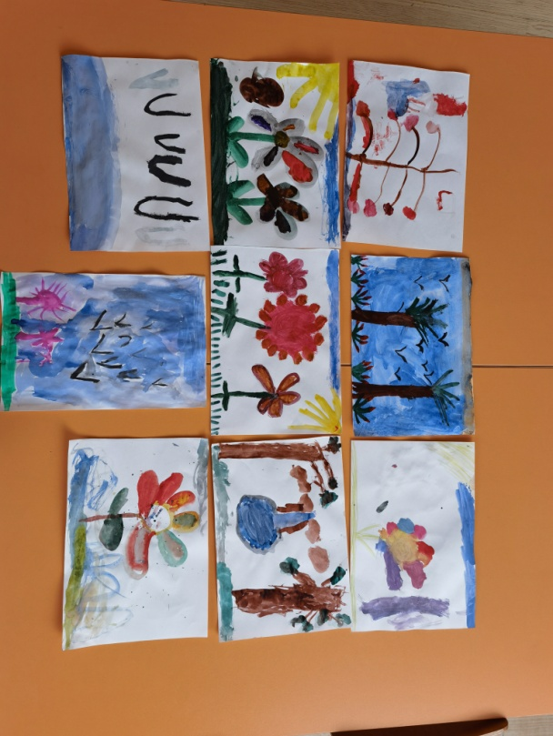В гости к ребятам приходили кисточка и карандаш, которые постоянно спорили о том, кто из них важнее в работе художника. Ребята узнали, что такое мольберт и зачем он нужен художнику. Какие инструменты и краски художник использует в своей работе, какие цвета можно использовать, смешивая три главных цвета, что художники изображают на натюрморте, пейзаже, портрете и много другое. Завершением образовательной деятельности по ознакомлению с профессией художника, стало участие детей в творческой деятельности. Предварительно ребята выбрали вид живописи, который бы они хотели изобразить и приступили к работе. Затем ребята решили устроить выставку и обсудить свои рисунки.

Интернет источник:

https://nsportal.ru/detskiy-sad/raznoe/2020/05/17/konspekt-zanyatiya-v-gostyah-u-hudozhnika